
МИНОБРНАУКИ РОССИИ
федеральное государственное автономное образовательное учреждение
высшего образования
«Московский государственный технологический университет «СТАНКИН»
(ФГБОУ ВО «МГТУ «СТАНКИН»)
Институт  информационных  технологий | Кафедра  управления и информатики  в технических системах

ЛАБОРАТОРНАЯ РАБОТА №1
ПО ДИСЦИПЛИНЕ
«ПРИКЛАДНОЕ ПРОГРАММИРОВАНИЕ»

СТУДЕНТА | 2 | КУРСА |  | БАКАЛАВРИАТА | ГРУППЫ | ИДБ-24-12

Загородникова Дмитрия Олеговича

ТЕМА РАБОТЫ
«ООП в Python. Обработка исключительных ситуаций. Форматы XML и JSON»

Направление: | 09.03.03 Прикладная информатика

Отчет сдан «______» ________________2025 г.
Оценка ____________________________
Преподаватель | Кайкова Юлия Викторовна
 |  |  | (подпись)

МОСКВА 2025
Содержание
Описание работы 3
Программная реализация 4
Вывод 15

Описание работы
Цель работы: Написать классы для предметной области интернет-магазина электроники
Вариант: 14
Технологии:
- Язык программирования Python,
- диаграмма классов UML,
- форматы данных XML и JSON.
Инструменты:
- Интегрированная среда разработки для языка программирования Python Visual Studio Code
- Сервис draw.io (https://app.diagrams.net/) или аналог,
Задача:
- спроектировать в сервисе draw.io диаграмму классов для выбранной предметной области (предложив свой вариант или выбрав один из представленных) и написать по ней код на Python в объектно-ориентированном стиле;
- обработать встроенные и собственное исключения (чтобы при работе пользователя не допускать выхода из программы при возникновении ошибок), после чего актуализировать диаграмму классов;
- спроектировать в текстовом редакторе структуру для хранения данных предметной области в форматах XML и JSON;
- написать код на Python, реализующий считывание из файла и запись в файл по разработанной структуре в форматах XML и JSON;
- подготовить отчет о выполненной лабораторной работе и подготовиться по вопросам к защите.

Программная реализация
import json
import xml.etree.ElementTree as ET
from typing import List

# ИСКЛЮЧЕНИЯ
class ProductNotFoundError(Exception):
"""Ошибка: товар не найден"""

class CustomerNotFoundError(Exception):
"""Ошибка: покупатель не найден"""

class InsufficientStockError(Exception):
"""Ошибка: недостаточно товара на складе"""

# МОДЕЛИ
class Product:
"""Класс описывает товар в интернет-магазине"""

def __init__(self, id: int, name: str, category: str, price: float, stock: int):
self.id = id
self.name = name
self.category = category
self.price = price
self.stock = stock

# обновление наличия
def update_stock(self, quantity: int) -> None:
if self.stock + quantity < 0:
raise InsufficientStockError(f"Недостаточно товара '{self.name}' на складе.")
self.stock += quantity

# объект в словарь (для json и xml)
def to_dict(self) -> dict:
return vars(self)

# словарь в объект(для json и xml)
@staticmethod
def from_dict(data: dict) -> "Product":
return Product(**data)

class Customer:
"""Класс описывает покупателя в интернет-магазине"""

def __init__(self, id: int, name: str, email: str, address: str):
self.id = id
self.name = name
self.email = email
self.address = address

def to_dict(self) -> dict:
return vars(self)

@staticmethod
def from_dict(data: dict) -> "Customer":
return Customer(**data)

class CartItem:
"""Класс описывает один элемент корзины в интернет-магазине (товар+кол-во)"""

def __init__(self, product: Product, quantity: int):
self.product = product
self.quantity = quantity

def subtotal(self) -> float:
return self.product.price * self.quantity

class ShoppingCart:
"""Класс описывает корзину в интернет-магазине (товар+кол-во)"""

def __init__(self, customer: Customer):
self.customer = customer
self.items: List[CartItem] = []

def add_item(self, product: Product, quantity: int) -> None:
for item in self.items:
if item.product.id == product.id:
item.quantity += quantity
return
self.items.append(CartItem(product, quantity))

def remove_item(self, product_id: int) -> None:
self.items = [i for i in self.items if i.product.id != product_id]

def total_price(self) -> float:
return sum(i.subtotal() for i in self.items)

class Order:
"""Класс описывает заказ в интернет-магазине"""
def __init__(self, id: int, customer: Customer, items: List[CartItem]):
self.id = id
self.customer = customer
self.items = items
self.status = "Создан"
self.total = sum(item.subtotal() for item in items)

def to_dict(self) -> dict:
return {
"id": self.id,
"customer_id": self.customer.id,
"items": [{"product_id": i.product.id, "quantity": i.quantity} for i in self.items],
"status": self.status,
"total": self.total
}

@staticmethod
def from_dict(data: dict, customers: List[Customer], products: List[Product]) -> "Order":
customer = next(c for c in customers if c.id == data["customer_id"])
items = []
for i in data["items"]:
product = next(p for p in products if p.id == i["product_id"])
items.append(CartItem(product, i["quantity"]))
order = Order(data["id"], customer, items)
order.status = data.get("status", "Создан")
order.total = data.get("total", sum(i.subtotal() for i in items))
return order

class Payment:
"""Информация об оплате"""
def __init__(self, order_id: int, amount: float, method: str, status: str = "Ожидание"):
self.order_id = order_id
self.amount = amount
self.method = method
self.status = status

def to_dict(self) -> dict:
return vars(self)

@staticmethod
def from_dict(data: dict) -> "Payment":
return Payment(**data)

class Delivery:
"""Информация о доставке"""
def __init__(self, order_id: int, address: str, status: str = "Не отправлено"):
self.order_id = order_id
self.address = address
self.status = status

def to_dict(self) -> dict:
return vars(self)

@staticmethod
def from_dict(data: dict) -> "Delivery":
return Delivery(**data)

class Review:
"""Отзыв покупателя о товаре"""

def __init__(self, id: int, product_id: int, customer_id: int, rating: int, comment: str):
self.id = id
self.product_id = product_id
self.customer_id = customer_id
self.rating = rating # Оценка от 1 до 5
self.comment = comment

def to_dict(self) -> dict:
return vars(self)

@staticmethod
def from_dict(data: dict) -> "Review":
return Review(**data)

class Category:
"""Категория товаров"""

def __init__(self, id: int, name: str, description: str = ""):
self.id = id
self.name = name
self.description = description

def to_dict(self) -> dict:
return vars(self)

@staticmethod
def from_dict(data: dict) -> "Category":
return Category(**data)

# ---------- Менеджер магазина ----------
class StoreManager:
"""Главный класс управления интернет-магазином"""
def __init__(self):
self.products: List[Product] = []
self.customers: List[Customer] = []
self.categories: List[Category] = []
self.orders: List[Order] = []
self.payments: List[Payment] = []
self.deliveries: List[Delivery] = []
self.reviews: List[Review] = []

# --- CRUD: товары ---
def add_product(self, product: Product) -> None:
self.products.append(product)

def find_product(self, product_id: int) -> Product:
for p in self.products:
if p.id == product_id:
return p
raise ProductNotFoundError(f"Товар с ID {product_id} не найден.")

def update_product(self, product_id: int, **kwargs) -> None:
product = self.find_product(product_id)
for k, v in kwargs.items():
if hasattr(product, k):
setattr(product, k, v)

def remove_product(self, product_id: int) -> None:
self.products = [p for p in self.products if p.id != product_id]

# --- Категории ---

def add_category(self, category: Category):
self.categories.append(category)

# --- CRUD: клиенты ---
def add_customer(self, customer: Customer) -> None:
self.customers.append(customer)

def find_customer(self, customer_id: int) -> Customer:
for c in self.customers:
if c.id == customer_id:
return c
raise CustomerNotFoundError(f"Покупатель с ID {customer_id} не найден.")

# --- Заказы ---
def create_order(self, customer_id: int, cart: ShoppingCart) -> Order:
customer = self.find_customer(customer_id)
for item in cart.items:
item.product.update_stock(-item.quantity)
order = Order(len(self.orders) + 1, customer, cart.items)
self.orders.append(order)
return order

# --- Отзывы ---
def add_review(self, review: Review) -> None:
self.reviews.append(review)

# --- Оплата ---
def add_payment(self, payment: Payment) -> None:
self.payments.append(payment)

# --- Доставка ---
def add_delivery(self, delivery: Delivery) -> None:
self.deliveries.append(delivery)

# --- Сохранение / загрузка JSON ---
def save_to_json(self, filename: str) -> None:
data = {
"products": [p.to_dict() for p in self.products],
"customers": [c.to_dict() for c in self.customers],
"categories": [c.to_dict() for c in self.categories],
"orders": [o.to_dict() for o in self.orders],
"payments": [p.to_dict() for p in self.payments],
"deliveries": [d.to_dict() for d in self.deliveries],
"reviews": [r.to_dict() for r in self.reviews],
}
with open(filename, "w", encoding="utf-8") as f:
json.dump(data, f, ensure_ascii=False, indent=4)

def load_from_json(self, filename: str) -> None:
try:
with open(filename, "r", encoding="utf-8") as f:
data = json.load(f)

self.products = [Product.from_dict(p) for p in data.get("products", [])]
self.customers = [Customer.from_dict(c) for c in data.get("customers", [])]
self.categories = [Category.from_dict(c) for c in data.get("categories", [])]
self.orders = [Order.from_dict(o, self.customers, self.products) for o in data.get("orders", [])]
self.payments = [Payment.from_dict(p) for p in data.get("payments", [])]
self.deliveries = [Delivery.from_dict(d) for d in data.get("deliveries", [])]
self.reviews = [Review.from_dict(r) for r in data.get("reviews", [])]

except FileNotFoundError:
print(f"Файл {filename} не найден. Загружается пустой магазин.")

def save_to_xml(self, filename: str):
root = ET.Element("store")
for key, items in [("products", self.products),
("customers", self.customers),
("categories", self.categories),
("orders", self.orders),
("payments", self.payments),
("deliveries", self.deliveries),
("reviews", self.reviews)]:
section = ET.SubElement(root, key)
for item in items:
el = ET.SubElement(section, key[:-1])
for k, v in item.to_dict().items():
sub = ET.SubElement(el, k)
if isinstance(v, (dict, list)):
sub.text = json.dumps(v, ensure_ascii=False)
else:
sub.text = str(v)
tree = ET.ElementTree(root)
tree.write(filename, encoding="utf-8", xml_declaration=True)

def load_from_xml(self, filename: str):
try:
tree = ET.parse(filename)
root = tree.getroot()

def parse_section(tag):
"""Извлекает список элементов раздела XML в виде словарей"""
items = []
section = root.find(tag)
if section is not None:
for el in section:
data = {child.tag: child.text for child in el}
items.append(data)
return items

def to_int(value):
try:
return int(value)
except (TypeError, ValueError):
return value

def to_float(value):
try:
return float(value)
except (TypeError, ValueError):
return value

# --- Загрузка объектов ---
self.products = [
Product(
id=to_int(d.get("id")),
name=d.get("name", ""),
category=d.get("category", ""),
price=to_float(d.get("price")),
stock=to_int(d.get("stock")),
)
for d in parse_section("products")
]

self.customers = [
Customer(
id=to_int(d.get("id")),
name=d.get("name", ""),
email=d.get("email", ""),
address=d.get("address", ""),
)
for d in parse_section("customers")
]

self.categories = [Category.from_dict(d) for d in parse_section("categories")]

# --- Восстановление заказов ---
self.orders = []
for d in parse_section("orders"):
order_data = {
"id": to_int(d.get("id")),
"customer_id": to_int(d.get("customer_id")),
"items": json.loads(d.get("items", "[]")),
"status": d.get("status", "Создан"),
"total": to_float(d.get("total", 0)),
}
try:
order = Order.from_dict(order_data, self.customers, self.products)
self.orders.append(order)
except StopIteration:
print(f"Ошибка восстановления заказа ID {order_data['id']}: клиент или товар не найден")

# --- Оплаты ---
self.payments = [
Payment(
order_id=to_int(d.get("order_id")),
amount=to_float(d.get("amount")),
method=d.get("method", ""),
status=d.get("status", "Ожидание"),
)
for d in parse_section("payments")
]

# --- Доставки ---
self.deliveries = [
Delivery(
order_id=to_int(d.get("order_id")),
address=d.get("address", ""),
status=d.get("status", "Не отправлено"),
)
for d in parse_section("deliveries")
]

# --- Отзывы ---
self.reviews = [
Review(
id=to_int(d.get("id")),
product_id=to_int(d.get("product_id")),
customer_id=to_int(d.get("customer_id")),
rating=to_int(d.get("rating")),
comment=d.get("comment", ""),
)
for d in parse_section("reviews")
]

print(f"Данные успешно загружены из файла '{filename}'")

except FileNotFoundError:
print(f"Файл '{filename}' не найден.")
except ET.ParseError:
print(f"Ошибка чтения XML-файла '{filename}'. Проверьте структуру XML.")

# ---------- Пример использования ----------
if __name__ == "__main__":
store = StoreManager()

store.add_category(Category(1, "Ноутбуки"))
store.add_category(Category(2, "Телефоны"))
store.add_category(Category(3, "Аксессуары"))

# --- Добавляем товары и покупателей ---
store.add_product(Product(1, "Ноутбук Lenovo", "Ноутбуки", 85000.0, 5))
store.add_product(Product(2, "Смартфон Samsung", "Телефоны", 55000.0, 10))
store.add_product(Product(3, "Наушники Sony", "Аксессуары", 12000.0, 15))
store.add_customer(Customer(1, "Тимофей Мальцев", "fala@gmail.com", "Москва, ул. Ташкентская 32/156"))
store.add_customer(Customer(2, "Олег Мандриков", "penza777@mail.ru", "Пенза, ул. Пушкина"))

# --- Обновляем товар ---
store.update_product(3, price=11000.0, stock=20)
print("\nОбновленный товар:", store.find_product(3).to_dict())
# --- Создаем корзину ---
cart = ShoppingCart(store.find_customer(1))
cart.add_item(store.find_product(1), 1)
cart.add_item(store.find_product(2), 2)

# --- Создаем заказ ---
try:
order = store.create_order(1, cart)
print(f"\nЗаказ №{order.id} успешно создан. Сумма: {order.total} руб.")
except (ProductNotFoundError, CustomerNotFoundError, InsufficientStockError) as e:
print("Ошибка при создании заказа:", e)

# --- Оплата заказа ---
payment = Payment(order_id=order.id, amount=order.total, method="Карта")
payment.status = "Оплачено"
store.add_payment(payment)
print("\nИнформация об оплате:", payment.to_dict())

# --- Доставка заказа ---
delivery = Delivery(order_id=order.id, address=order.customer.address)
delivery.status = "Отправлено"
store.add_delivery(delivery)
print("\nИнформация о доставке:", delivery.to_dict())

store.add_review(Review(1, 1, 1, 5, "Отличный ноутбук!"))

# --- Сохраняем и загружаем данные ---
store.save_to_json("store.json")
store.save_to_xml("store.xml")
print("\nДанные сохранены в файлы store.json и store.xml.")

# --- Пробуем загрузить обратно ---
print("\nЗагрузка данных из JSON:")
store2 = StoreManager()
store2.load_from_json("store.json")
for p in store2.products:
print(p.to_dict())

print("\nЗагрузка данных из XML:")
store3 = StoreManager()
store3.load_from_xml("store.xml")
for p in store3.products:
print(p.to_dict())

# --- Удаляем товар ---
print("\nДо удаления:")
for p in store3.products:
print(p.to_dict())
store3.remove_product(2)
print("\nСписок товаров после удаления:")
for p in store3.products:
print(p.to_dict())

# --- Проверим обработку ошибок ---
print("\nПроверка исключений:")
try:
store.find_product(99)
except ProductNotFoundError as e:
print("Ошибка:", e)
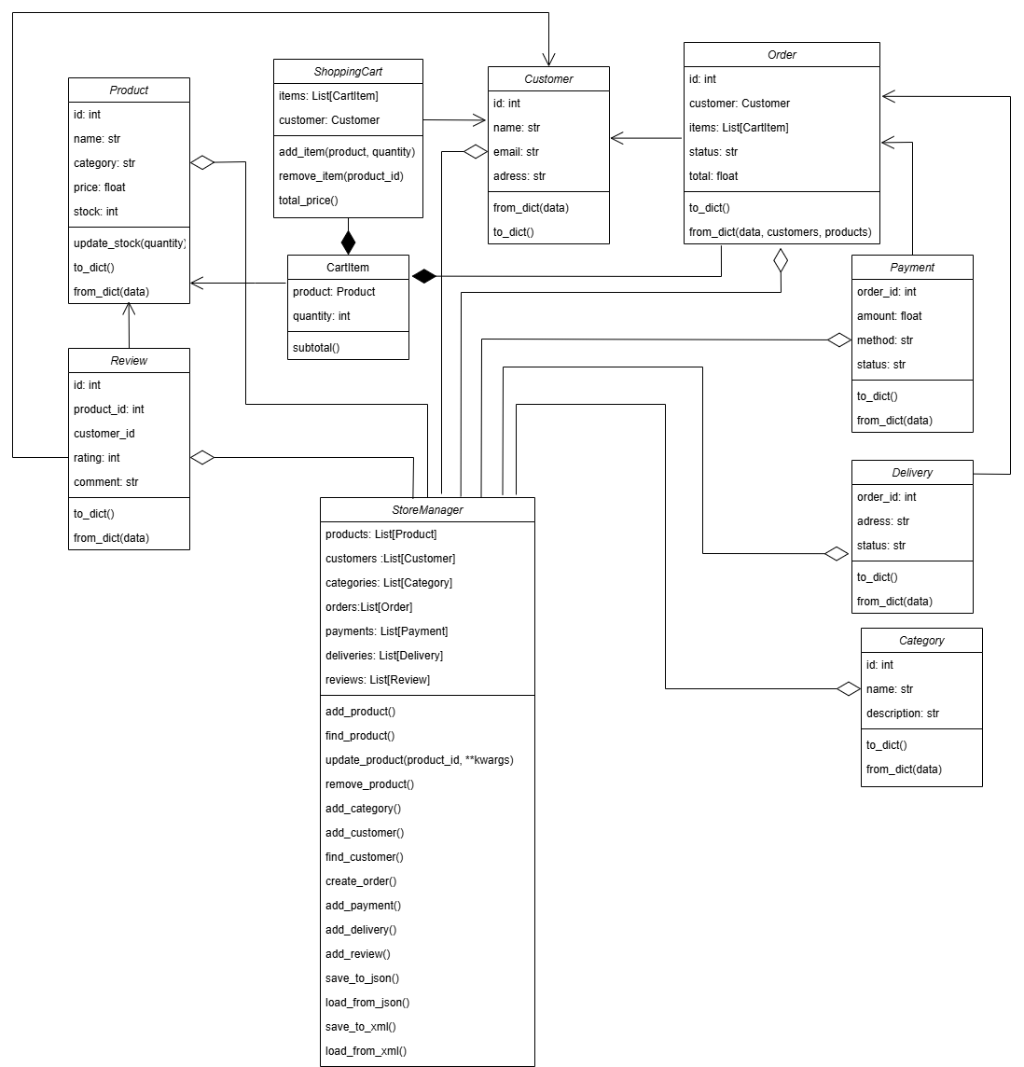
Диаграмма классов UML

Вывод
В лабораторной работе я освоил навык работы с диаграммами классов UML и теперь могу строить собственные диаграммы. Такой подход делает понимание связей между сущностями гораздо легче. Также я попрактиковался в написании кода с ООП, обработкой исключений и записью/чтению данных из файлов формата XML и JSON.
Ссылка на репозиторий Git: https://github.com/ZAGAIQ/ProgLabStankin.git

